Министерство образования и науки РФ

Федеральное автономное бюджетное образовательное учреждение высшего образования

«Омский государственный технический университет»

|  |  |
| --- | --- |
| Факультет (институт) | *Информационных технологий и компьютерных систем* |
|  |  |
| Кафедра | *Прикладная математика и фундаментальная информатика* |
|  |  |

**Лабораторная работа 1**

|  |  |
| --- | --- |
| по дисциплине | ***Алгоритмизация и программирование*** |
|  |  |
| на тему | Разработка программы «Расчет и построение графиков функций, решение нелинейного уравнения и вычисление интеграла» |

Пояснительная записка

|  |  |  |  |  |  |  |  |  |  |  |
| --- | --- | --- | --- | --- | --- | --- | --- | --- | --- | --- |
|  |  |  | **Студента** | | Фомина Елизавета Владимировна | | | | | |
|  |  |  |  | | фамилия, имя, отчество полностью | | | | | |
|  |  |  | Курс | *1* |  | Группа | | ФИТ-**232** | | |
|  |  |  |  |  |  | |  |  | |  |
|  | | | **Направление (специальность)** | | | | | ***02.03.02*** | | |
|  | | | *Фундаментальная информатика и информационные технологии* | | | | | | | |
|  |  |  | код, наименование | | | | | | | |
|  |  |  | Руководитель | | ***ст. преподаватель*** | | | | | |
|  |  |  | ученая степень, звание | | | | | |
|  |  |  | ***Федотова И.В.*** | | | | | | | |
|  |  |  | фамилия, инициалы | | | | | | | |
|  |  |  | Выполнил | |  | | | | | |
|  |  |  | дата, подпись студента | | | | | |
|  |  |  |  | | | | | | | |
|  |  |  |  | | | | | |  | |

|  |  |  |  |  |  |
| --- | --- | --- | --- | --- | --- |
|  |  |  |  |  |  |

Омск 2023

Содержание

1. ЗАДАНИЕ 3

2. ОБЩАЯ СХЕМА АЛГОРИТМА 4

3. ТЕКСТ ПРОГРАММЫ НА C# 5

4. ПРИМЕР РАБОТЫ 6

**1. ЗАДАНИЕ №4**

$x_{1}=1 ,$ $x_{2}=2$, a = 4.1 , b = -2.3, вычислить w

$$w=\frac{x^{3}+a^{2}\cos{2}x}{x+\sqrt{a+b\sin{3}x}}$$

**2. ОБЩАЯ СХЕМА АЛГОРИТМА**

Лабораторная работа состоит из вычисления функции с помощью программы, написанной на языке C#

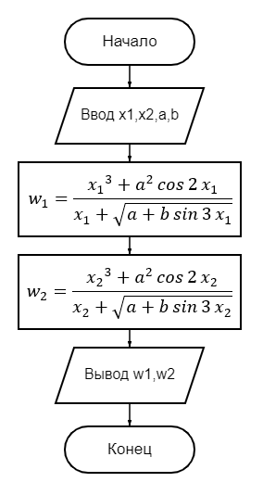

Рисунок 1 – Общая схема алгоритма

**3. ТЕКСТ ПРОГРАММЫ НА C#**

using System;

class Function

{

public static void Main()

{

Console.WriteLine("Введите x1");

double x1 = Convert.ToDouble(Console.ReadLine());

Console.WriteLine("Введите x2");

double x2 = Convert.ToDouble(Console.ReadLine());

Console.WriteLine("Введите a");

double a = Convert.ToDouble(Console.ReadLine());

Console.WriteLine("Введите b");

double b = Convert.ToDouble(Console.ReadLine());

double w1 = (Math.Pow(x1, 3) + a * a * Math.Cos(2 * x1 * Math.PI/180)) /

(x1 + Math.Sqrt(a + b * Math.Sin(3 * x1 * Math.PI/180)));

double w2 = (Math.Pow(x2, 3) + a * a * Math.Cos(2 * x2 * Math.PI/180)) /

(x2 + Math.Sqrt(a + b * Math.Sin(3 * x2 * Math.PI/180)));

Console.WriteLine("w1 = {0}", w1);

Console.WriteLine("w2 = {0}", w2);

}

}

**4. ПРИМЕР РАБОТЫ**

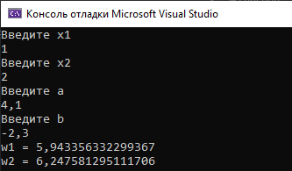

Рисунок 2 – Результат вычисления